Тема: составление программ со списками в IDE PyCharm Community.
Цель: закрепить усвоенные знания, понятия, алгоритмы, основные принципы составления программ, приобрести навыки составление программ со списками в IDE PyCharm Community.

Вариант 16. PZ_6_1
Дан список A размера N. Вывести его элементы в следующем порядке: A1, A2, AN, AN-1, A3, A4, AN-2, AN-3, … .

Код:
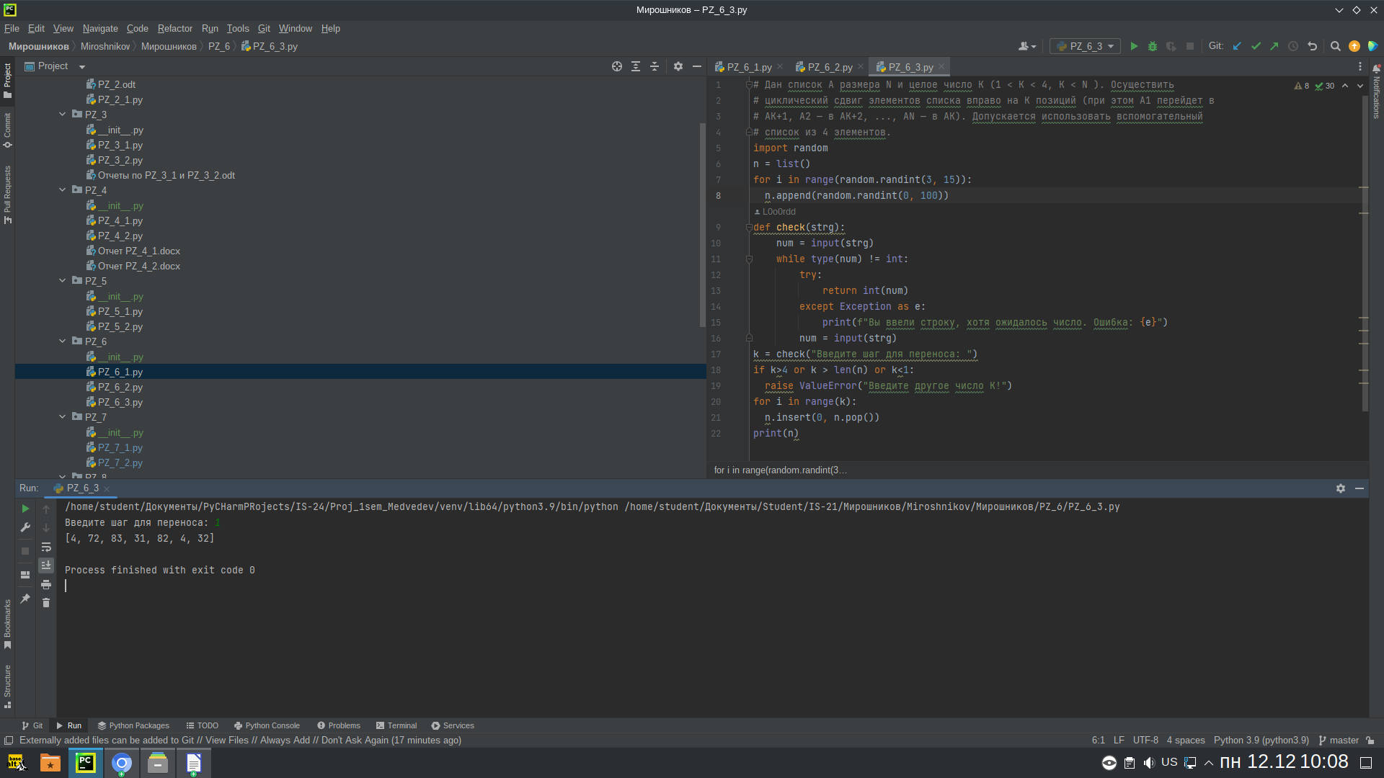

Протокол работы программы:

Вариант 16. PZ_6_2
# Дан целочисленный список размера N, содержащий ровно два одинаковых элемента.
# Найти номера одинаковых элементов и вывести эти номера в порядке возрастания.
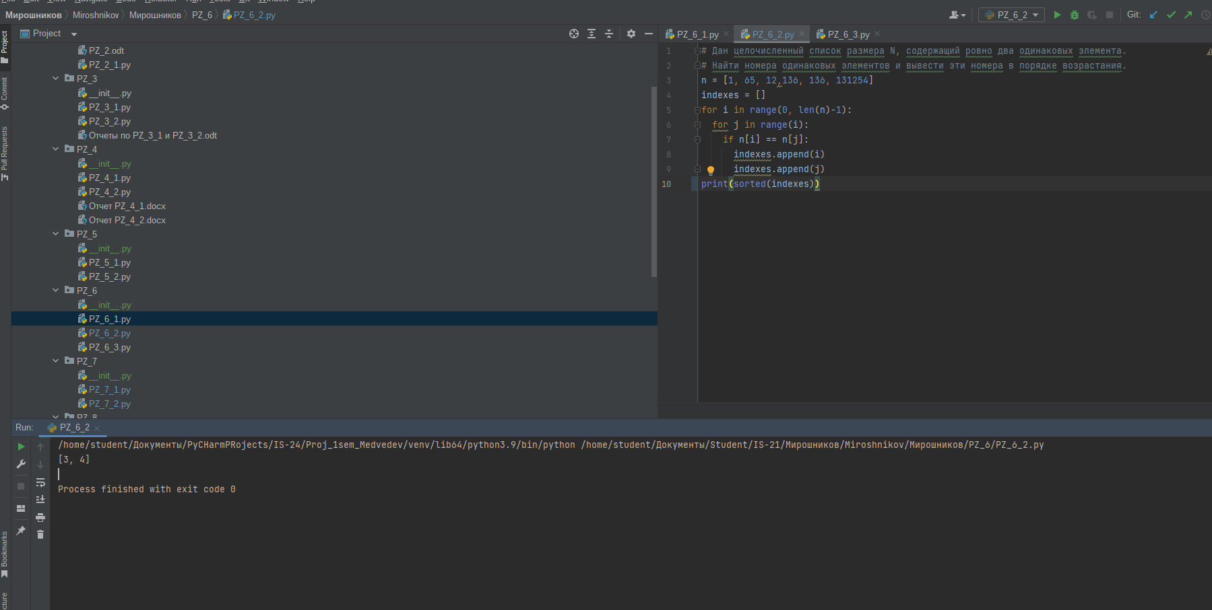
Код:

Протокол работы программы:

Вариант 16. PZ_6_3
# Дан список A размера N и целое число K (1 < K < 4, K < N ). Осуществить
# циклический сдвиг элементов списка вправо на K позиций (при этом A1 перейдет в
# AK+1, A2 — в AK+2, ..., AN — в AK). Допускается использовать вспомогательный
# список из 4 элементов.
Код:
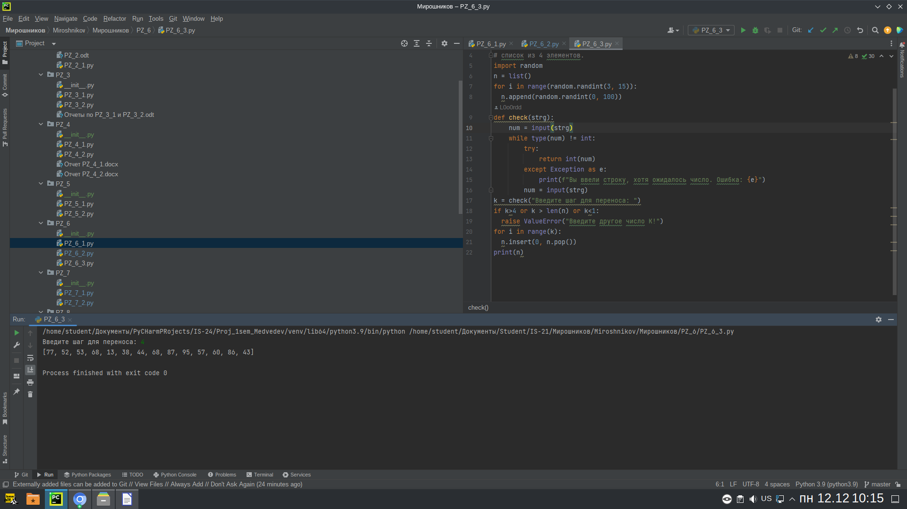

Протокол работы программы:

